SULIT

MATEMATIK
Kertas 1
Tahun 5
Mei
2020
1 jam

PENTAKSIRAN PERTENGAHAN TAHUN 2020
TAHUN 5

Nama : ……………………………………………………… Kelas : ………………………

MATEMATIK
Kertas 1

Satu Jam

JANGAN BUKA KERTAS SOALAN SEHINGGA DIBERITAHU

- Kertas soalan ini mengandungi 40 soalan. Jawab semua soalan.
- Kertas soalan ini adalah dalam dwibahasa.
- Soalan dalam bahasa Melayu mendahului soalan yang sepadan dalam bahasa Inggeris.
- Tiap-tiap soalan objektif diikuti oleh empat pilihan jawapan, iaitu A, B, C dan D. Bagi setiap soalan, pilih satu jawapan sahaja. Hitamkan jawapan kamu pada kertas jawapan objektif yang disediakan.
- Jika kamu hendak menukar jawapan, padamkan tanda yang telah dibuat. Kemudian hitamkan jawapan yang baharu.
- Rajah yang mengiringi soalan tidak dilukis mengikut skala kecuali dinyatakan.
- Kamu boleh membuat kerja mengira di ruang kosong di dalam kertas soalan ini.

Kertas soalan ini mengandungi 12 halaman bercetak

1. Dua ratus ribu lapan dalam angka ialah
Two hundred thousand and eight in numerals is

A. 20 008 C. 200 800
B. 20 800 D. 200 008

2.
0
8
4
1
0
7

Rajah menunjukkan enam kad digit yang bernombor. Nombor yang paling kecil boleh dibentuk daripada kesemua digit itu ialah
The diagram shows six numeric digit cards. The smallest number that can be formed from all the digits is

A. 100 478 C. 001 478
B. 874 100 D. 784 100

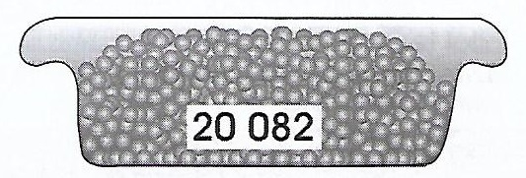
3.

Berapakah anggaran separuh bilangan manik di atas?
What is the estimated half of the number of beads above?

A. 40 164 C. 20 164
B. 30 123 D. 10 041

4. Bundarkan 976 427 kepada ribu yang terdekat.
Round off 976 427 to the nearest thousand.

A. 977 000 C 980 000
B. 976 000 D. 980 400

5. Lengkapkan.
Complete it.

+ 3 812 + 240 208 = 730 429

A. 446 400 C. 486 409
B. 468 590 D. 490 409

6. Aufa menulis nombor 518 274 mengikut nilai tempat di bawah.
Aufa writes number 518 274 according to the place value below.

ratus ribu  hundred  thousands | puluh ribu  ten  thousands | ribu  thousands | ratus  hundreds | puluh  tens | sa  ones
5 | 2 | 8 | 2 | 6 | 4

Dua digit, dalam jadual di atas ditulis salah. Apakah digit-digit tersebut?
Two digits in the table above are written incorrectly. What are the digits?

A. 6, 2 C. 5, 8
B. 6, 8 D. 2, 4

7. 7 ratus ribu - 305 824 =
7 hundred thousands - 305 824 =

A. 390 100 C. 394 176
B. 393 176 D. 404 710

8. 5 035 + 75 004 + 248 210 =

A. 308 200 C. 348 399
B. 328 249 D. 400 398

9. 476 258 - 202 419 - 3 289 =

A. 270 550 C. 272 650
B. 271 678 D. 274 750

10. Cari hasil darab 78 x 2 328.
Find the product of 78 x 2 328.

A. 263 578 C. 208 804
B. 257 542 D. 181 584

11. 208 947 ÷ 4 =

A. 5 236 baki 1 C. 52 236 baki 1
5 236 remainder 1 52 236 remainder 1

B. 5 236 baki 3 D. 52 236 baki 3
5 236 remainder 3 52 236 remainder 3

12. 98 912 - 7 080 ÷ 60 =

A. 98 074 C. 98 884
B. 98 794 D. 98 994

13. $\frac{1}{6}$ + 3 $\frac{1}{2}$ =

A. 3 $\frac{1}{6}$ C. 3 $\frac{2}{3}$

B. 4 $\frac{1}{12}$ D. 4 $\frac{1}{4}$

14. Nilai pecahan bagi 2 $\frac{4}{7}$ daripada 35 ialah
The fractional value of 2 $\frac{4}{7}$ of 35 is

A. 90 C. 70
B. 80 D. 60

15. 2.75 + 4 + 6.208 =

A. 12.958 C. 13.005
B. 12.908 D. 13.985

16. 25 cm + 7.4 m = ____________ m.

A. 6.25 C. 7.75
B. 7.65 D. 8.25

17. RM760 000 - RM268 400 + RM59 100 =

A. 430 879 C. 550 700
B. 505 700 D. 590 800

18. Tukarkan 3 $\frac{2}{5}$ kepada nombor perpuluhan.
Convert 3 $\frac{2}{5}$ to a decimal number.

A. 2.4 C. 3.4
B. 3.2 D. 3.8

19. Jadual menunjukkan bilangan kereta yang dijual oleh Syarikat Autobes pada tahun 2020.
The table shows the number of cars sold by Autobes Company in 2020.

Jenis Kereta  Types of car | Bilangan  Numbers
Myvi | 71 240
Saga | 65 856
Toyota | 50 342
Mazda | 21 314

Jumlah kereta yang dijual ialah
The total number of cars sold is

A. 200 702 C. 207 645
B. 203 527 D. 208 752

20. Fairus membuat pengiraan seperti di bawah.
Fairus makes the calculation as below.
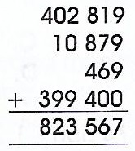

Jawapan Fairus salah kerana satu digit jawapannya salah. Apakah digit yang salah itu?
Fairus’s answer is wrong because one digit of his answer is wrong. What is the wrong digit?

A. 2 C. 6
B. 5 D. 8

21. Jumlah murid yang menduduki ujian IQ pada tahun 2020 ialah 518 903 orang murid. Bilangan murid yang lulus ujian IQ itu ialah 424 797. Berapakah murid yang gagal?
The number of pupils who sit for the IQ test in 2020 is 518 903 pupils. The number of pupils who passed the IQ test is 424 797. How many pupils failed?

A. 93 620 C. 104 216
B. 94 106 D. 140 261

22. Jadual menunjukkan bilangan penduduk di Kampung Pinang Sebatang.
The table shows the number of residents in Kampung Pinang Sebatang.

Lelaki dewasa  Adult men | 250 906
Perempuan dewasa  Adult women | 26 817
Kanak-kanak
Children
Jumlah  Total | 512 200

Berapakah bilangan kanak-kanak di Kampung Pinang Sebatang?
How many children are there in Kampung Pinang Sebatang?

A. 230 747 C. 244 477
B. 234 477 D. 244 603

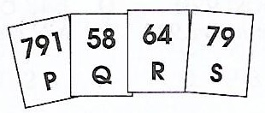
23.

Rajah menunjukkan empat keping kad yang bernombor. Hasil darab dua nombor yang manakah akan menghasilkan jawapan 45 878?
The diagram shows four numbered cards. Product of which two numbers will give an answer of 45 878?

A. P dan Q C. P dan R
P and Q P and R

B. Q dan S D. Q dan R
Q and S Q and R

24. Hasil darab 7 582 dengan 68 terletak di antara
The product of 7 582 and 68 is located between

A. 490 ribu dan 500 ribu
490 thousands and 500 thousands

B. 500 ribu dan 510 ribu
500 thousands and 510 thousands

C. 510 ribu dan 520 ribu
510 thousands and 520 thousands

D. 520 ribu dan 530 ribu
520 thousands and 530 thousands

25. Aidil membuat pengiraan di bawah.
Aidil makes the calculation below.

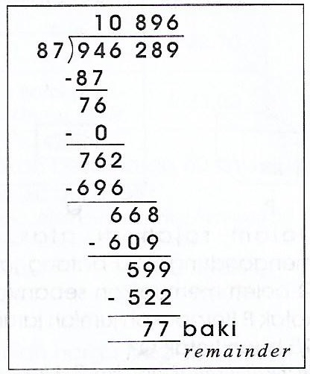

Satu digit telah salah ditulis pada jawapan. Apakah digit yang salah itu?
One digit was incorrectly written in the answer. What is the wrong digit?

A. 0 C. 8
B. 1 D. 9

26. Sebanyak 205 800 jubin diperlukan untuk lantai bagi 600 buah rumah yang sama besar. Kira bilangan jubin untuk sebuah rumah.
A total of 205 800 tiles are required for the floor of 600 houses of the same large. Calculate the number of tiles for a house.

A. 343 C. 432
B. 353 D. 455

27. Sebanyak 16 kumpulan mengambil bahagian dalam projek amal. Setiap kumpulan terdiri daripada 30 orang lelaki dan 17 orang wanita. Berapakah beza bilangan lelaki dengan bilangan wanita yang mengambil bahagian dalam projek amal itu?
A total of 16 groups participated in the charity project. Each group consists of 30 men and 17 women. What is the difference in number between men and women who took part in the charity project?

A. 200 C. 280
B. 208 D. 318

28. Umur Zamani ialah 30 tahun. Umur Zulhelmi ialah 15 tahun lebih tua daripada Zamani. Berapakah jumlah umur mereka?
Zamani’s age is 30 years old. Zulhelmi’s age is 15 years older than Zamani. What is the total of their age?

A. 30 C. 50
B. 40 D. 75

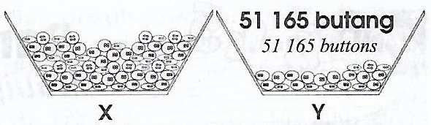
29.

Dalam rajah di atas, bilangan butang di dalam bekas X ialah 5 kali lebih banyak daripada bilangan butang di dalam bekas Y. Hitung jumlah butang di dalam kedua-dua bekas X dan Y.
In the diagram above, the number of buttons in the container X is 5 times more than the number of buttons in the container Y. Calculate the number of buttons in both containers X and Y.

A. 300 990 C. 304 990
B. 302 990 D. 306 990

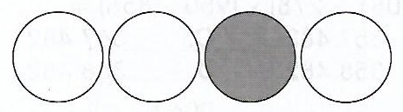
30.

Hitung peratus kawasan berlorek daripada seluruh rajah.
Calculate the percentage of shaded region from the whole diagram.

A. 10% C. 25%
B. 15% D. 35%

31. Shima mempunyai RM700. Dia membelanjakan 65% daripada wang itu dan bakinya disimpan. Hitungkan wang yang disimpan.
Shima has RM700. She spends 65% of the money and the balance is saved. Calculate the saved money.

A. RM245 C. RM450
B. RM350 D. RM700

32.

Rajah menunjukkan satu garis nombor. Cari nilai P dan Q.
The diagram shows a number line. Find the values of P and Q.

A. P = $\frac{3}{5}$ , Q = 1 $\frac{1}{5}$ C. P = $\frac{4}{5}$ , Q = 1 $\frac{1}{5}$

B. P = $\frac{3}{5}$ , Q = 1 $\frac{2}{5}$ D. P = $\frac{4}{1}$ , Q = 1 $\frac{2}{5}$

33. Hasil darab perpuluhan yang manakah betul?
Which product of the decimals is correct?

I. 47 x 1.036 = 52.035
II. 8.918 ÷ 14 = 0.637
III. 489.18 ÷ 60 = 8.153

A. I dan II C. II dan III
I and II II and III

B. I dan III D. I, II dan III
I and III I, II and III

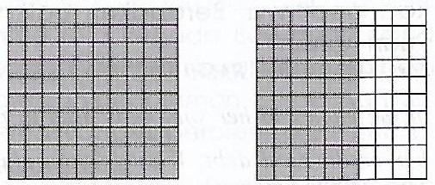
34.

Peratus kawasan berlorek daripada seluruh rajah ialah
The percentage of shaded regions from the whole diagram is

A. 1 $\frac{3}{5}$ C. 1 $\frac{9}{10}$

B. 1 $\frac{4}{5}$ D. 1 $\frac{70}{100}$

35. Rajah menunjukkan harga bagi sebuah lori dan sebuah kereta.
The diagram shows the price of a truck and a car.
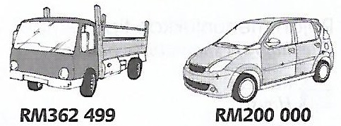

Berapakah lebih harga lori berbanding harga kereta?
How much more is the price of a truck compared to the price of a car?

A. RM150 999 C. RM188 400
B. RM162 499 D. RM200 000

Soalan 36 - 37
Question 36 - 37

Rajah menunjukkan suatu bil.
The diagram shows a bill.

Barang  Items | Kuantiti  Quantity | Harga seunit  Price per unit | Jumlah harga  Total price
Beg  Bag | 260 |  | RM2 860
Stoking  Socks | 600 | RM4.90
Kasut  Shoes | 80 | RM22.90
Jumlah
Total

36. Hitungkan harga seunit beg.
Calculate the unit price of a bag.

A. RM4 C. RM8
B. RM5 D. RM11

37. Berapakah jumlah wang bil itu?
What is the total amount of the bill?

A. RM2 860 C. RM6 732
B. RM5 140 D. RM7 632

38. Hitung.
Calculate.

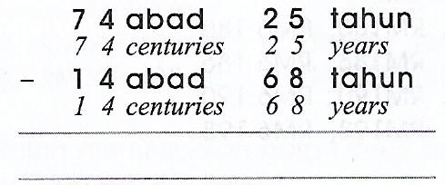

A. 58 abad 57 tahun C. 59 abad 57 tahun
58 centuries 57 years 59 centuries 57 years

B. 59 abad 62 tahun D. 60 abad 62 tahun
59 centuries 62 years 60 centuries 62 years

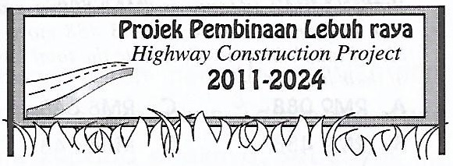
39.

Rajah menunjukkan pembinaan suatu projek. Hitungkan tempoh pembinaan projek itu.
Diagram shows the construction of a project. Calculate the construction period of the project.

A. 1 dekad 3 tahun C. 1 abad 1 tahun
1 decade 3 years 1 century 1 year

B. 2 dekad 3 tahun D. 2 abad 3 tahun
2 decades 3 years 2 centuries 3 years

40. Rajah menunjukkan sebuah kawasan ladang kambing PQR yang perlu dipagarkan.
The diagram shows a goat farm area PQR that needs to be fenced.

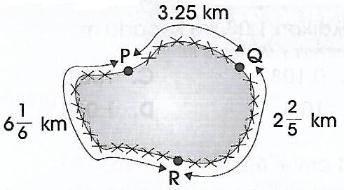

Berapakah panjang pagar, dalam km, yang diperlukan?
What is the length of the fence in km, which is required?

A. 10.25 C. 11.92
B. 11.817 D. 12.88

Kertas soalan tamat
End of question

SKEMA JAWAPAN
ANSWER SCHEME

- D
- A
- D
- B
- C
- A
- C
- B
- A
- D
- D
- B
- C
- A
- A
- B
- C
- C
- D
- A
- B
- B
- A
- C
- D
- A
- B
- D
- D
- C
- A
- A
- C
- A
- B
- D
- D
- C
- A
- B

ISI KANDUNGAN SOALAN
CONTENT OF THE QUESTION

No. Soalan  Question No. | Topik  Topic
1 | Nombor hingga 100 000 / Numbers up to 100 000
2 | Nombor hingga 100 000 / Numbers up to 100 000
3 | Nombor hingga 100 000 / Numbers up to 100 000
4 | Nombor hingga 100 000 / Numbers up to 100 000
5 | Tambah / Addition
6 | Nombor hingga 100 000 / Numbers up to 100 000
7 | Tolak / Subtraction
8 | Tambah / Addition
9 | Tolak / Subtraction
10 | Darab / Multiplication
11 | Bahagi / Division
12 | Operasi bergabung / Combine operations
13 | Pecahan / Fraction
14 | Pecahan / Fraction
15 | Perpuluhan / Decimals
16 | Perpuluhan / Decimals
17 | Wang / Money
18 | Perpuluhan / Decimals
19 | Tambah / Addition
20 | Tambah / Addition
21 | Tolak / Subtraction
22 | Operasi bergabung / Combine operations
23 | Darab / Multiplication
24 | Darab / Multiplication
25 | Bahagi / Division
26 | Bahagi / Division
27 | Operasi bergabung / Combine operations
28 | Masa dan waktu / Time
29 | Operasi bergabung / Combine operations
30 | Peratus / Percentages
31 | Wang / Money
32 | Pecahan / Fraction
33 | Perpuluhan / Decimals
34 | Peratus / Percentages
35 | Wang / Money
36 | Wang / Money
37 | Wang / Money
38 | Masa dan waktu / Time
39 | Masa dan waktu / Time
40 | Panjang / Length

